**MANUAL DE CLASIFICACIÓN**

**CASAS RURALES DE HABITACIONES**

***1. Circunstancias para la asignación de la categoría de 1 Estrella.***

- Dificultad de accesibilidad a la Casa Rural.

- Salón comedor compartido con el titular del establecimiento.

- Indicios de mala conservación en los suelos, paredes y techos de la zona destinada a habitaciones de los clientes.

- Existencia de somier metálico en las camas.

- Existencia de colchón de espuma o de lana.

- Cuarto de baño compartido con otros clientes y alejado del dormitorio.

- Indicios de mala conservación en el cuarto de baño.

***2. A Circunstancias que impiden la asignación de la categoría de 4 y 5 Estrellas.***

- Edificio reformado interiormente con hormigón y forjado.

*\*Solo se aplica si es una estructura de hormigón visto.*

- Existencia de impactos exteriores como proximidad a fábricas, vías férreas, carreteras con elevada intensidad de tránsito de vehículos, y similares.

- Actividades molestas para la clientela como olores, ruidos y similares a menos de 100 metros de la Casa Rural.

- Ausencia de separación entre la zona de dormitorios y el Salón-comedor.

*\*No se puede acceder directamente desde el salón a los dormitorios.*

- Ausencia de elementos de decoración en los dormitorios.

- Cuarto de baño compartido con otros clientes y contiguo a los dormitorios.

***2. B Circunstancias que impiden la asignación de la categoría de 5 Estrellas.***

- Edificio posterior a 1920.

- No disponer de entorno adaptado.

- No disponer en todas las habitaciones de baño integrado.

***3. Entorno e Infraestructuras de la Casa Rural. Características puntuables.***

- Señalización:

- Suficiente para llegar a la Casa Rural: 2 puntos.

*Señalización suficiente (en los cruces y desviaciones) para poder llegar sin GPS y sin preguntar y un rótulo con el nombre de la casa rural en la fachada.*

* Insuficiente para llegar a la Casa Rural: 1 punto.

*Rótulo con el nombre de la casa rural en la fachada o bien alguna señal de indicación.*

- Estacionamiento de vehículos de los huéspedes, dotado de firme regular y en proporción de 1 vehículo por dormitorio:

- Contiguo a la Casa Rural: 2 puntos.

- A menos de 50 metros: 1 punto. Se otorgará asimismo 1 punto si el aparcamiento se realiza a 50 o más metros de la casa rural, por la aplicación de ordenanzas municipales que regulen las zonas de estacionamiento.

- Acceso a la Casa Rural

- Pavimentado: 2 puntos.

- Dotado de firme regular: 1 punto.

- Antigüedad

- Anterior a 1920 conservando estructuras y elementos tradicionales: 2 puntos.

- Posterior a 1920 conservando estructuras y elementos tradicionales: 1 punto.

- Estética de la fachada exterior

- Muy cuidada: 2 puntos.

- Aceptable: 1 punto.

- Terraza o porche cubierto

- Dotada de mobiliario: 1 punto.

- Entorno exterior propio de la Casa Rural

* Adaptado para el uso de los clientes: 2 puntos.

*Se entiende por adaptado cuando el entorno exterior dispone de mobiliario, columpios, barbacoa, tumbonas, banco, portería… que ayude a disfrutar del tiempo de ocio.*

-Sin adaptar: 1 punto.

***4. Interior y Servicios de la Casa Rural. Características puntuables.***

- Tarima

- En la zona de uso de los clientes salvo cocina y baños: 2 puntos.

- En los dormitorios: 1 punto.

*Parquet flotante: se cuenta como tarima. Debe ser de madera natural y con un espesor mínimo de 4 mm. Parquet laminado: NO se cuenta como tarima.*

- Independencia de la zona de huéspedes respecto de la vivienda del titular

-Totalmente independiente: 2 puntos.

- Existencia de alguna zona común: 1 punto.

*Las escaleras y zaguán no son zonas comunes para huéspedes y propietarios.*

- Superficie del Salón exclusivo para los huéspedes

- Superior a 4 m2 por plaza de alojamiento: 2 puntos.

- Superior a 3 m2 por plaza de alojamiento: 1 punto.

- Decoración del Salón (conjunto de suelos, paredes, techos, puertas, muebles, enseres y similares)

- De carácter rural: 2 puntos.

- Estética armoniosa: 1 punto.

- Calefacción central

- En todas las dependencias de la zona de huéspedes: 2 puntos.

- No en todas las dependencias: 1 punto.

- Depósito suplementario de agua

- Con capacidad mínima de 150 l. por persona y día y con autonomía suficiente para dos días: 1 punto.

- Grupo electrógeno:

- Existencia: 1 punto.

- Chimenea en el Salón

- Existencia: 1 punto.

*Con leña suficiente para el 1º uso.*

- Teléfono para uso de los clientes

- Teléfono público: 2 puntos:

- Teléfono inalámbrico: 1 punto.

*No importa si es público, móvil, fijo o inalámbrico. Lo realmente importante es que sea exclusivo para los clientes (2 puntos) o compartido con el titular (1 punto).*

*Los móviles con tarjetas puntuarán igual, teniendo que anunciar su existencia mediante cartel o en las normas de funcionamiento.*

- Elementos de ocio a disposición de los clientes (Televisión, vídeo, cadena musical, juegos de mesa, de entretenimiento*, wifi, barbacoa*… y similares)

- 2 elementos: 1 punto.

- 4 elementos: 2 puntos.

- 6 o más elementos: 3 puntos.

- Actividades externas complementarias al alojamiento

- Existencia: 1 punto.

*Gimnasio, sauna, jacuzzi… contamos como actividades externas. Tiene que hacer una memoria explicando la actividad y horario. No importa que se pague la actividad.*

***5. Dormitorios de la Casa Rural. Características puntuables.***

- Amplitud de las habitaciones *(todas):*

- Se inscribe en un cuadrado de 3.5 x 3.5 m si es doble y de 2,5 x 2,5 m si es individual.: 2 puntos.

- Se inscribe en un cuadrado de 3 x 3 m si es doble y de 2 x 2 m si es individual: 1 punto.

- Aislamiento acústico *(doble cristal)*

- Existencia: 1 punto.

- Elementos de protección luminosa *(persianas, contraventanas, cortinas oscurecedoras…)*

-Total: 2 puntos.

- Aceptable: 1 punto.

- Elementos de decoración

- De carácter rural: 2 puntos.

- De carácter no rural y agradable: 1 punto.

- Estado del mobiliario

- Muy cuidado: 2 puntos.

- Aceptable: 1 punto.

- Estilo del mobiliario

-Tradicional: 2 puntos.

- Moderno acorde: 1 punto.

- Dotaciones de las habitaciones

- Escritorio completo para uso de día y de noche *(escritorio, silla y lámpara):* 1 punto.

- Punto de lectura nocturna *(aplique de luz dirigible junto a la cama o butaca con lámpara dirigible)*: 1 punto.

- Espacio para estar (dotado de sofá o sillones, *para dos plazas en habitaciones dobles y una plaza en habitaciones individuales*, y mesita): 1 punto.

- Armarios

- Dimensiones superiores a 60 x 1,10: 2 puntos.

- Dimensiones inferiores a 60 x 1,10 o empotrados: 1 punto.

***6. Baños de la Casa Rural. Características puntuables.***

- Exclusivos y con acceso desde la habitación

- Únicamente cuando sean todos los destinados a la clientela: 1 punto.

- Proporción baños/ plazas de alojamiento *(incluidas supletorias)*

- 1 baño cada 2 plazas de alojamiento: 3 puntos.

- 1 baño cada 3 plazas de alojamiento: 2 puntos.

- 1 baño cada 4 plazas de alojamiento: 1 punto.

- Dotación de Lencería para el baño

- 1 toalla de baño, 1 lavabo y alfombrilla por plaza de alojamiento: 1 punto.

- Equipamiento del baño

- Bañera, espejo, iluminación, enchufe, papelera con tapa, escobilla y armario estantería: 1 punto.

- Secador de toallas: 1 punto.

- Secador de pelo: 1 punto.

- Superficie *(todos los baños)*

- Superior a 3 m2: 1 punto.

**EJEMPLOS DECORACIÓN RURAL SALONES Y COMEDORES**

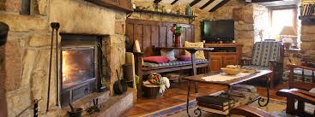

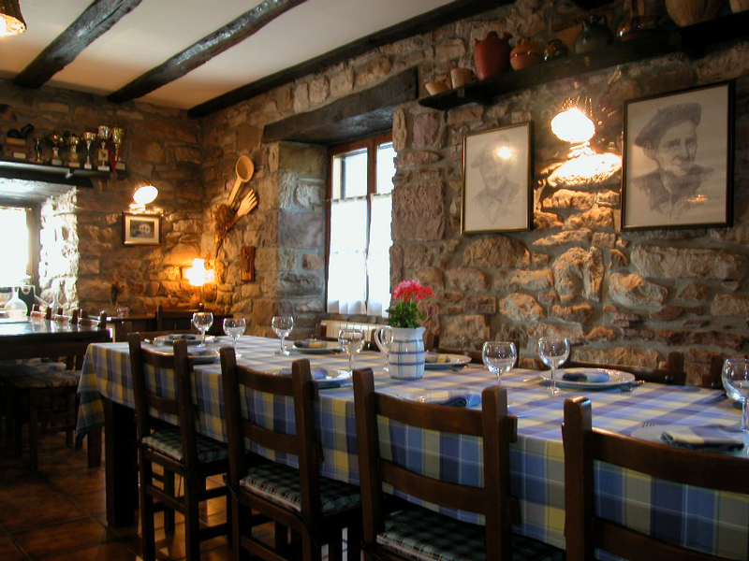

**EJEMPLOS DORMITORIOS:**

